**ĐỀ KIỂM TRA – MÔN WEB1043**

----------oOo----------

*Thời gian: 60 phút*

Bài kiểm tra không tính điểm mà chỉ để xét xem sinh viên có đủ điều kiện để xét duyệt báo cáo assignment đã nộp hay không.

* Sinh viên hoàn thành 3 bài kiểm tra: Bảo vệ đạt
* Sinh viên hoàn thành bài 2 bài kiểm tra: Giảng viên cân nhắc quá trình học, thái độ học tập và đặt ra các câu hỏi để sinh viên vấn đáp hoặc thực hành để cân nhắc việc trừ điểm.
* Sinh viên chưa hoàn thành hoặc chỉ hoàn thành 1 bài kiểm tra: Bảo vệ không đạt

# Bài 1:

Thiết kế trang web như sau (được phép không dùng css định dạng trạng)

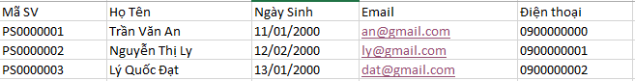

* Thiết kế giao diện như hình.
* Tạo mảng sinh viên tương ứng với bảng trên.
* Viết hàm bằng javascript để hiển thị dữ liệu từ mảng  vào bảng.

# Bài 2:

Thiết kế trang web như sau (được phép không dùng css định dạng trạng)  


Tạo mảng lưu trữ các tấm hình như sau: (hình có thể down trên mạng)

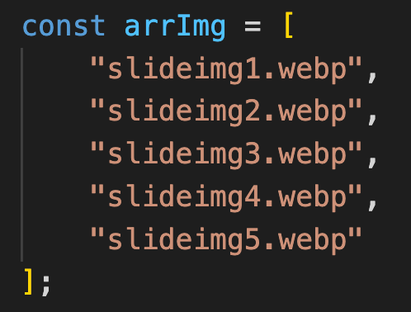

* Chọn nút **First** thì chuyển về hình đầu tiên của mảng
* Chọn nút **Last** thì chuyển về hình cuối cùng của mảng
* Chọn nút **Next** thì chuyển sang hình tiếp theo
* Chọn nút **Prev** thì chuyển sang hình trước đó

**Hết**